EJERCICIOS DE CONFIGURACIÓN BÁSICA

1. Acceder al sistema Linux con las credenciales de usuario y abrir una
terminal de comandos

Accedemos con el usuario nodo021 y la contraseña alumno en mi caso, para abrir una terminal pulsamos la combinación CTRL + ALT + T o accediendo a la aplicación “Terminal”

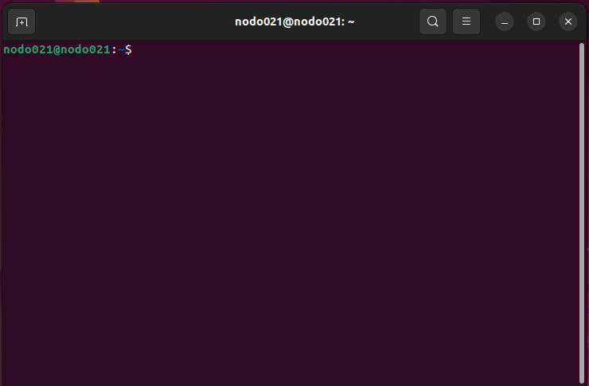

2. Asegurarse de que nos encontramos en una Shell "Bash"

Esto se puede comprobar si hacemos un echo de la variable del sistema $SHELL, a su vez podemos ver que shell ejecuta el usuario en el archivo /etc/passwd

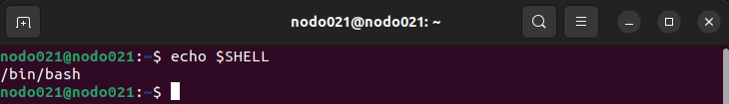

3. Crear (si no existe) un usuario con el nombre "user"

Se puede comprobar si existe un usuario con accediendo al archivo “/etc/passwd” y filtrando con el comando grep: “cat /etc/passwd | grep user” el problema de esto es que se utiliza la palabra user por lo que no nos sirve, utilizando el comando id nos devuelve el id de usuario, los grupos, etc por lo que podemos comprobar con “id user” si el usuario “user existe”.

Para crear un usuario podemos utilizar el comando “adduser” que nos permite agregar un usuario pudiendo elegir opciones comunes de configuración. (Es necesario permisos de administrador)

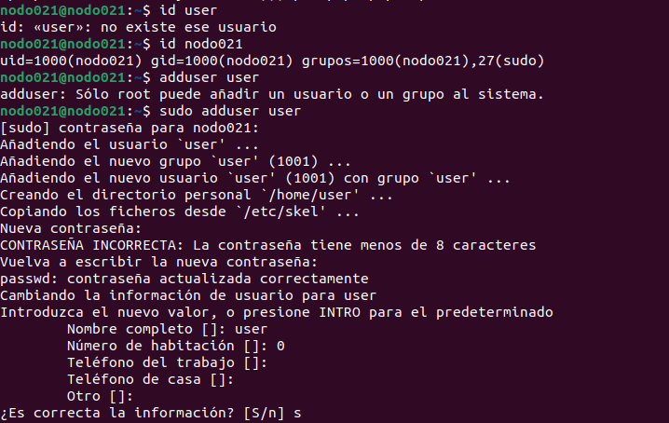

4. Cambiar la contraseña de user

Para cambiar la contraseña de un usuario se utiliza el comando “passwd <nombre_usuario>” (es necesario permisos de administrador) En este caso le he puesto la contraseña “useruser”

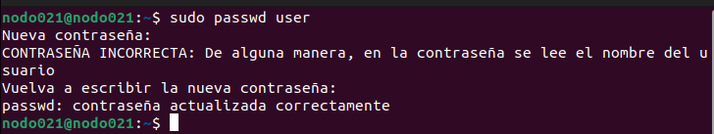

5. Acceder al usuario "root" y cambiar la contraseña

Con el comando “sudo su” podemos iniciar sesión con el usuario root, después hay que ejecutar el mismo comando que en el apartado anterior. En este caso le he puesto la contraseña “rootroot”

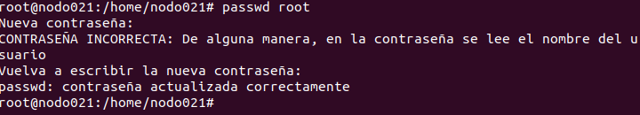

6. Cambiar desde el escritorio gráfico al modo consola y verificar de
cuántas consolas dispone el sistema.

Para cambiar al modo consola se pulsa la combinación (CTRL + ALT + F1), para volver al modo gráfico (CTRL + ALT + F7), las consolas se identifican con el nombre tty que se puede ver a la derecha del nombre del equipo. (No me deja acceder al modo consola desde la máquina virtual con esta combinación de teclado)

7. Volver a trabajar con el usuario "user". Identificar el directorio de
trabajo.

Para volver a trabajar con el usuario “user” podemos hacer utilizar “login user”. Para identificar el directorio de trabajo actual se utiliza el comando “pwd”, para le home podemos hacer un “echo $HOME”.
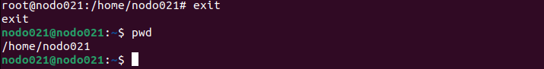
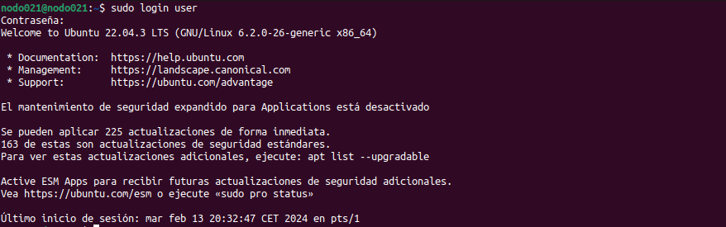
Moverse al directorio "home" del usuario y listar el contenido del
directorio.

Para moverse al directorio de trabajo podemos utilizar la ~ junto con el comando “cd” para navegar al directorio, para listar utilizamos “ls”.

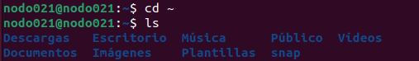

A partir de aquí he utilizado el usuario “nodo021” para los siguientes apartados.

8. Recoger la información del sistema: versión de sistema operativo,
arquitectura, etc.

Existe el comando “uname” junto con la opción “-a” que nos proporciona información sobre el sistema operativo y su arquitectura.

Aquí vemos que el sistema operativo es “Ubuntu 22.04.1” y la arquitectura “x86_64”, si se quiere ver información de hardware existen otros comandos como lscpu, etc...

9. Mostrar en pantalla la fecha y hora actual.

Podemos obtener la hora del sistema con el comando “date”.

10.Mostrar un calendario de agosto de 2011

En Ubuntu 22.04 ya no existe el comando “cal”, se puede instalar con “sudo apt install ncal”.

Con “cal -j -m 8 2011” podemos visualizar el calendario de agosto de 2011

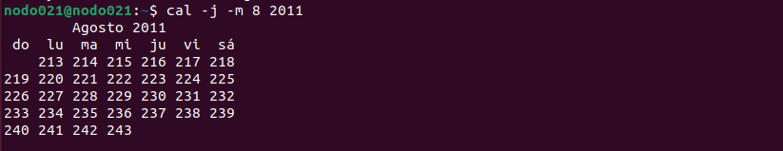
11.Limpiar la pantalla

Esto se puede hacer con el comando “clear”.

12.Mostrar el nombre del equipo de trabajo

Existen diferentes formas de visualizar el nombre del equipo de trabajo, una de ellas es accediendo a los ajustes de ubuntu y “Acerca de…” otra forma es visualizar desde la terminal el nombre que está a la derecha del usuario y otra es visualizar el archivo “/etc/hostname”.

13.Buscar la página de manual del comando "cat" e imprimir las 10
primeras líneas

Para entrar al manual de un comando se utiliza el comando “man <comando>”, para sacar las primeras líneas se puede utilizar una tubería y pasar el comando “head -n <numero_líneas>”.

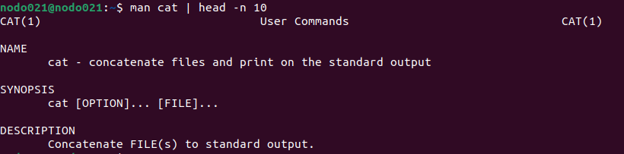
14.Encontrar el id del usuario del sistema y el grupo al que está asociado

Para encontrar el id del usuario del sistema se utiliza el comando “id <nombre_usuario>”.

En este caso el usuario “nodo021” tiene el id 1000 al ser el primer usuario “corriente” del sistema y está asociado a su propio grupo y al grupo “sudo”.

15.Mostrar los archivos ocultos en el home del usuario

Para mostrar los archivos ocultos de un directorio podemos utilizar la opción “-a” del comando “ls”, los archivos ocultos se identifican con un “.” antes de su nombre.

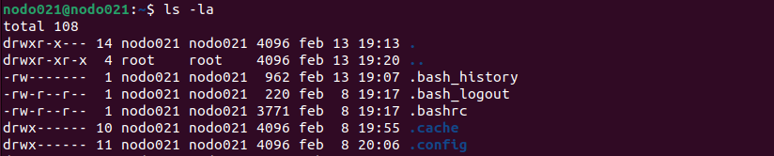

16.Mostrar los enlaces simbólicos en el home del usuario

Para mostrar los enlaces simbólicos podemos utilizar la opción “-l” del comando “ls”.

17.Crear un directorio denominado "practicas"

Para crear un directorio utilizamos el comando “mkdir” que significa make a directory.

18.Entrar en el directorio y generar un archivo vacío denominado "texto"

Para crear una archivo vacío utilizamos el comando “touch <nombre_archivo>”

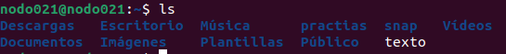

19.Llenar el archivo con la salida de "man cat"

Para llenar el archivo con la salida del comando “man cat” podemos utilizar el signo “»” para mandar el output a un archivo.

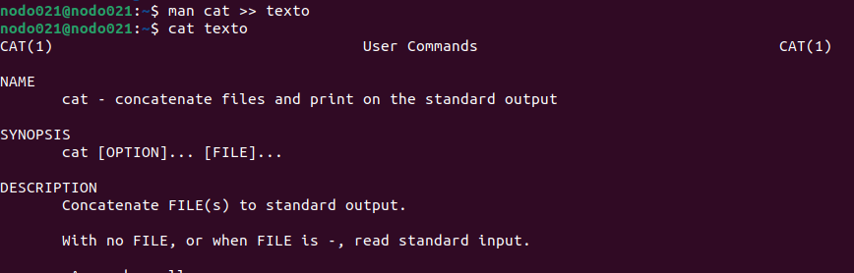

20.Crear un directorio nuevo, denominado "enlaces" y, dentro de él,
generar un enlace simbólico a "texto" denominado "textolink"

Para crear un enlace simbólico utilizamos el comando “ln -s <ruta_archivo> <nombre_archivo_simbólico>”

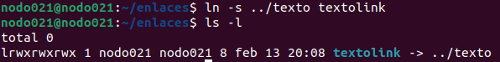

21.Crear dos enlaces duros a "texto" llamados "textohard1" y
"textohard2"

Para crear un enlace duro se utiliza el comando “ln <archivo> <nombre_enlace_duro>”

22.Ver las características de los ficheros correspondientes a los enlaces
simbólicos y a los enlaces duros.

Con el comando “ls -li” podemos ver cuantos archivos apuntan al mismo inodo, en el caso de los enlaces duros creados anteriormente podemos ver que existen 3, el original y los dos enlaces.

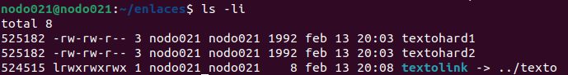

#TODO: SIMBÓLICOS

23.Utilizar el símbolo ~ para moverse al directorio home del usuario.

Para navegar a un directorio utilizamos el comando “cd <directorio>”

24.Visualizar el contenido del fichero "texto" desde el directorio home.

Para visualizar el contenido de un fichero podemos utilizar el comando “cat <nombre_fichero>”.

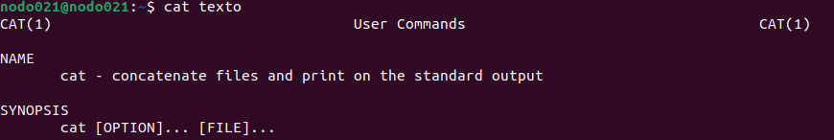

25.Visualizar las primeras 5 líneas del fichero "texto"

Para visualizar las primeras 5 líneas utilizamos el comando “head -n <número_de_líneas>”.

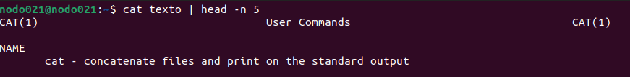
26.Visualizar las últimas 5 líneas del fichero "texto"

Para visualizar las últimas 5 líneas utilizamos el comando “tail -n <número_de_líneas>”.

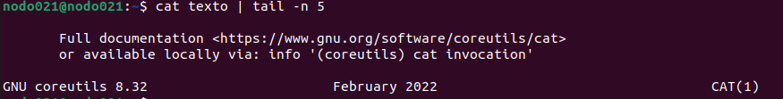
27.Cambiar el nombre del directorio "practicas" a "practicas_realizadas"

Para cambiar el nombre de un directorio podemos utilizar el comando “mv <nombre_directorio> <nuevo_nombre_directorio>”

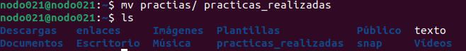

28.Crear un directorio denominado "enlaces2" dentro de
"practicas_realizadas".

Para crear un directorio utilizamos el comando “mkdir”.

29.Copiar todos los ficheros del directorio "enlaces" al directorio
"enlaces2"

Para copiar todos los archivos dentro de un directorio podemos utilizar cp <directorio/*> <nuevo_directorio>.

30.Listar el contenido del directorio "practicas" recursivamente,
asegurándonos de que se visualizan los archivos ocultos, los enlaces y los
permisos de cada archivo.

Para listar archivos utilizamos el comando “ls”, para hacerlo recursivamente la opción “-R”, para los enlaces “-l”, para los ocultos “-a”, en conjunto “ls -lRa <directorio>”.

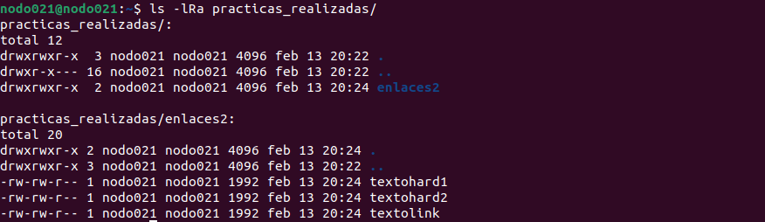

31.Borrar el directorio "enlaces2"

Para borrar un directorio utilizamos “rm -R”.

32.Visualizar el contenido del fichero "texto" con los comandos "more" y
"less"

Para visualizar el contenido de los archivos utilizamos “more <archivo> y less <archivo>”
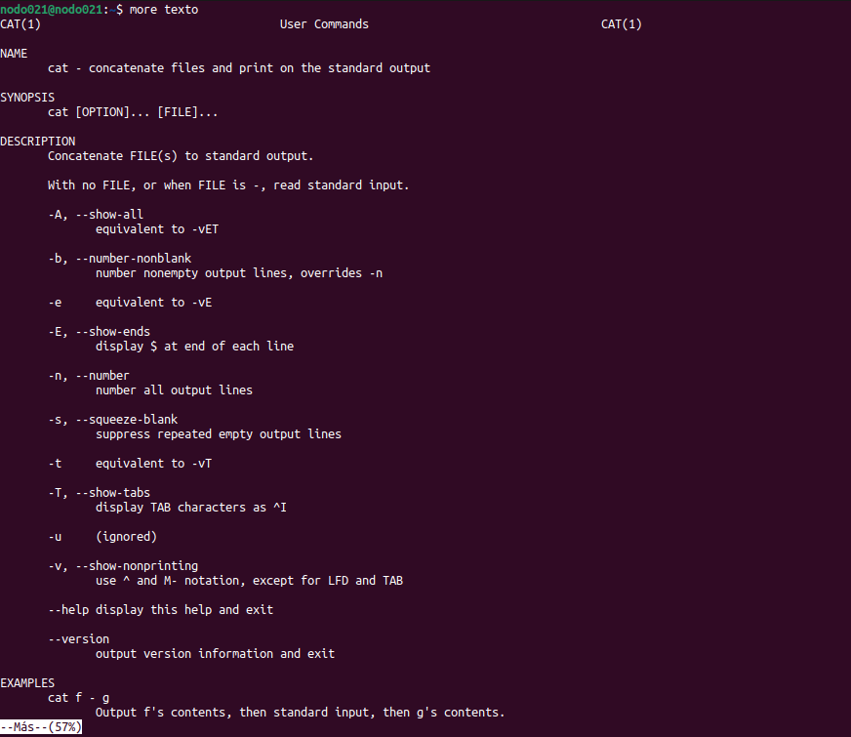
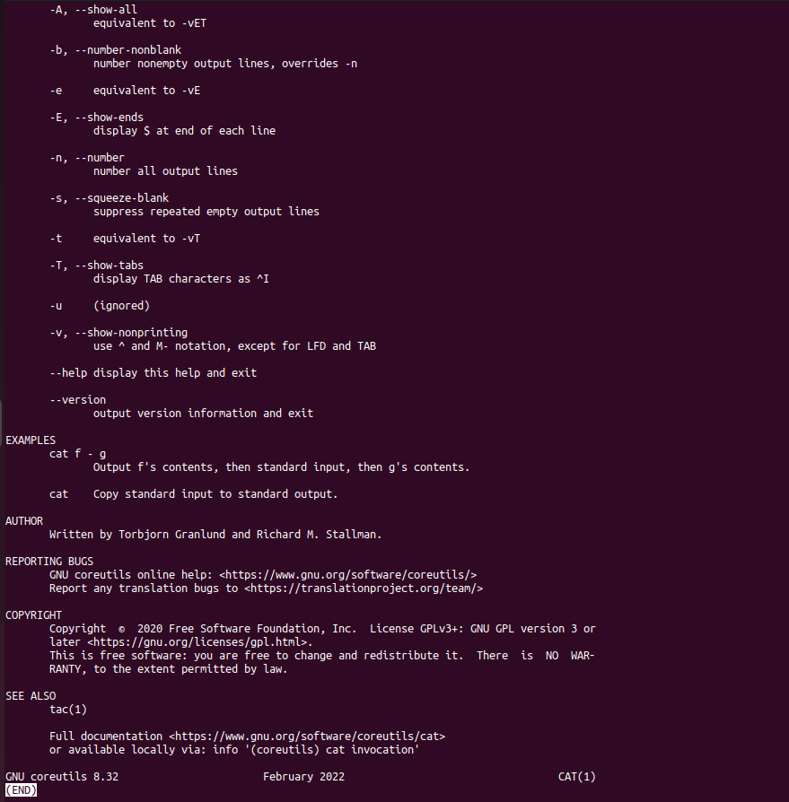

33.Copiar el fichero /etc/passwd al directorio "practicas", con el nombre
"usuarios"

34.Usando el comando "grep", busca las propiedades del usuario "user"

35.Usando el comando "grep", lista todas las líneas que no contengan la
cadena "user"

36.Usando el comando "find", lista todos los directorios que cuelgan del
home del usuario

37.Escribir el poema "Con diez cañones por banda" con el editor "vi"
(bastan los dos primeras estrofas).

38.Cambia todas las primeras letras de cada verso por mayúsculas

39.Busca las ocurrencias de la palabra "por" y sustitúyelas por
"porsiacaso"

40.Copia la primera línea e insértala para que aparezca dos veces
consecutivas.

